E/ECE/324/Rev.1/Add.13/Rev.5/Amend.1−E/ECE/TRANS/505/Rev.1/Add.13/Rev.5/Amend.1
6 August 2013

Соглашение
О принятии единообразных технических предписаний для колесных транспортных средств, предметов оборудования и частей, которые могут быть установлены и/или использованы на колесных транспортных средствах, и об условиях взаимного признания официальных утверждений, выдаваемых на основе этих предписаний*
(Пересмотр 2, включающий поправки, вступившие в силу 16 октября 1995 года)

Добавление 13: Правила № 14
Пересмотр 5 – Поправка 1
Дополнение 4 к поправкам серии 07 − Дата вступления в силу: 15 июля 2013 года
Единообразные предписания, касающиеся официального утверждения транспортных средств в отношении креплений ремней безопасности, систем креплений ISOFIX, креплений верхнего страховочного троса ISOFIX и сидячих мест размера i


ОРГАНИЗАЦИЯ ОБЪЕДИНЕННЫХ НАЦИЙ
Название Правил изменить следующим образом:
"Единообразные предписания, касающиеся официального утверждения транспортных средств в отношении креплений ремней безопасности, систем креплений ISOFIX, креплений верхнего страховочного троса ISOFIX и сидячих мест размера i"
Содержание
Включить ссылку на новое приложение 10 следующего содержания:
"10 Сидячее место размера i"
Текст Правил
Пункт 1 изменить следующим образом:
"1. Область применения
Настоящие Правила применяются к:
а) транспортным средствам…
b) …
с) транспортным средствам любой категории в отношении их сидячих мест размера i, если какие-либо из них определены изготовителем транспортного средства".
Пункт 2.2 изменить следующим образом:
"2.2 "Тип транспортного средства" означает категорию …, а если прочность приспособления для крепления испытывается в соответствии с динамическим испытанием, а также прочность пола транспортного средства испытывается в соответствии со статическим испытанием в случае сидячих мест размера I − то и в отношении характеристик любого элемента удерживающей системы, особенно функции ограничителя нагрузки, который может оказать воздействие на усилия, прилагаемые к приспособлениям для крепления ремней безопасности".
Пункт 2.17 изменить следующим образом:
"2.17 "ISOFIX" означает систему, позволяющую установить:
…
е) …
f) либо детскую удерживающую систему размера i, определенную в Правилах № 129,
g) либо конкретную детскую удерживающую систему ISOFIX транспортного средства, определенную в Правилах № 129".
Пункт 2.20 изменить следующим образом:
"2.20 "крепежная деталь ISOFIX" означает одно из двух соединений, отвечающих предписаниям Правил № 44 или Правил № 129, выступающих из конструкции детской удерживающей системы ISOFIX и совместимых с нижним креплением ISOFIX".
Пункт 2.21 изменить следующим образом:
"2.21 "детская удерживающая система ISOFIX" означает детскую удерживающую систему, отвечающую предписаниям Правил № 44 или Правил № 129, которая должна монтироваться на системе креплений ISOFIX".
Пункт 2.22 изменить следующим образом:
"2.22 "устройство приложения статического усилия (УПСУ)" означает испытательное зажимное приспособление, фиксирующее системы креплений ISOFIX транспортных средств и использующееся для проверки их надежности и способности конструкции транспортного средства либо каркаса сиденья ограничивать угловое перемещение при проведении статического испытания. Испытательное зажимное приспособление для нижних креплений и верхнего страховочного троса изображено на рис. 1 и 2 в приложении 9, равно как и УПСУ_{SL (опора)} для оценки сидячих мест размера i в отношении прочности пола транспортного средства. Пример такого УПСУ_{SL} приведен на рис. 3 в приложении 10".
Пункт 2.23 изменить следующим образом:
"2.23 "Устройство, препятствующее угловому перемещению"
…
b) … при лобовом ударе,
с) препятствующее угловому перемещению устройство, предназначенное для детской удерживающей системы размера i, включает либо верхний страховочный трос, либо опору, призванную ограничивать угловое перемещение удерживающего устройства при лобовом ударе,
d) в случае как универсальных, так и полууниверсальных детских удерживающих систем ISOFIX размера i само сиденье транспортного средства не служит устройством, препятствующим их угловому перемещению".
Пункт 2.29 исключить.
Пункт 2.30 пронумеровать как пункт 2.29.
Включить новые пункты 2.30−2.32 следующего содержания:
"2.30 "Оценочный объем пространства для опоры" означает объем, указанный на рис. 1 и 2 в приложении 10 к настоящим Правилам, в котором будет находиться опора детской удерживающей системы размера i, определенной в Правилах № 129, и, следовательно, которое должно соприкасаться с полом транспортного средства.
2.31 "Контактная поверхность пола транспортного средства" означает зону, образуемую пересечением верхней поверхности пола транспортного средства (включая обивку, коврик, пористый материал и т.д.) с оценочным объемом пространства для опоры и предназначенную для выдерживания силы воздействия опоры детской удерживающей системы размера i, определенной в Правилах № 129.
2.32 "Сидячее место размера i" означает сидячие места, если какие-либо из них определены изготовителем транспортного средства, предназначенные для установки детской удерживающей системы размера i, определенной в Правилах № 129, и отвечающие предписаниям, определенным в настоящих Правилах".
Пункт 3.1 изменить следующим образом:
"3.1 Заявка на официальное утверждение типа транспортного средства в отношении креплений ремней, систем креплений ISOFIX, креплений верхнего страховочного троса ISOFIX и сидячих мест размера i, если они предусмотрены, подается изготовителем транспортного средства или его надлежащим образом уполномоченным представителем".
Пункт 3.2.1 изменить следующим образом:
"3.2.1 чертежи, дающие общий вид конструкции кузова транспортного средства, в соответствующем масштабе, с указанием положений приспособлений для крепления ремней, эффективных креплений ремней (в соответствующих случаях), систем креплений ISOFIX, креплений верхнего страховочного троса ISOFIX, если они предусмотрены, и, в случае сидячих мест размера i, контактной поверхности пола транспортного средства, а также подробные чертежи приспособлений для крепления ремней, систем креплений ISOFIX, если они предусмотрены, креплений верхнего страховочного троса ISOFIX, если они предусмотрены, и схемы расположения точек их крепления, равно как, в случае сидячих мест размера i, контактной поверхности пола транспортного средства;".
Пункт 3.2.2 изменить следующим образом:
"3.2.2 характеристики используемых материалов, от которых может зависеть прочность приспособлений для креплений ремней, систем креплений ISOFIX и креплений верхнего страховочного троса ISOFIX, если они предусмотрены, и, в случае сидячих мест размера i, контактной поверхности пола транспортного средства;".
Пункт 3.3 изменить следующим образом:
"3.3 Технической службе, проводящей испытания для официального утверждения, должны быть представлены, по усмотрению изготовителя, либо транспортное средство типа, подлежащего официальному утверждению, либо такие его части, которые эта служба считает существенными с точки зрения испытания приспособлений для крепления ремней, систем креплений ISOFIX и креплений верхнего страховочного троса ISOFIX, если они предусмотрены, а также, в случае сидячих мест размера i, с точки зрения испытания контактной поверхности пола транспортного средства".
Пункт 4.4.1, сноску 2 изменить следующим образом:
"² Отличительные номера Договаривающихся сторон Соглашения 1958 года указаны в приложении 3 к Сводной резолюции о конструкции транспортных средств (СР.3), документ ECE/TRANS/WP.29/78/Rev.2/Amend.3".
Пункт 5.1.5 изменить следующим образом:
"5.1.5 Углы α₁ и α₂ представляют собой соответственно углы, образованные горизонтальной плоскостью и плоскостями, перпендикулярными среднему вертикальному продольному сечению сиденья и проходящими через точку R и точки L₁ и L₂.
Если сиденье является регулируемым, то это предписание должно выполняться также для точек H во всех нормальных при управлении или использовании положениях, предусмотренных изготовителем транспортного средства".
Пункт 5.2.2 изменить следующим образом:
"5.2.2 Любая система креплений ISOFIX и любое крепление верхнего страховочного троса, установленные или предназначенные для установки на детских удерживающих системах ISOFIX, а также контактная поверхность пола транспортного средства для любых сидячих мест размера i должны быть сконструированы, изготовлены и расположены таким образом, чтобы:".
Пункт 5.2.2.1 изменить следующим образом:
"5.2.2.1 любая система креплений ISOFIX и любое крепление верхнего страховочного троса, а также контактная поверхность пола транспортного средства для любых сидячих мест размера i не препятствовали тому, чтобы транспортное средство при нормальных условиях эксплуатации соответствовало положениям настоящих Правил;
любая…".
Включить новый пункт 5.2.2.3 следующего содержания:
"5.2.2.3 Конструкция системы креплений ISOFIX, креплений верхнего страховочного троса ISOFIX, а также контактная поверхность пола транспортного средства для сидячих мест размера i должны быть рассчитаны на использование детской удерживающей системы размера i, определенной в Правилах № 129".
Пункт 5.2.3.3 изменить следующим образом:
"5.2.3.3 В отношении любой системы креплений ISOFIX, устанавливаемой на транспортном средстве, обеспечивают возможность подсоединения фиксирующего приспособления детской удерживающей системы ISOFIX − либо "ISO/F2" (B), либо "ISO/F2X" (B1), − согласно определению изготовителя транспортного средства, приведенному в Правилах № 16 (приложение 17, добавление 2).
На местах размера i должны помещаться фиксирующиеся приспособления детской удерживающей системы ISOFIX размера классов "ISO/F2X" (B1) и "ISO/R2" (D) вместе с оценочным объемом пространства для установки опоры, определенным в Правилах № 16 (приложение 17, добавление 2)".
Пункт 5.2.3.4 изменить следующим образом:
"5.2.3.4 На нижней поверхности…
…
c) в горизонтальной плоскости: 0° ± 10°.
В случае мест размера i, при условии, что указанные в пункте 5.2.3.4 пределы не превышаются, и в случае максимально коротких опор допускается − с учетом оценочного объема пространства для опоры − использование большего вертикального угла, чем вертикальный угол, который в противном случае обусловливался бы сиденьем или конструкцией транспортного средства. Должна обеспечиваться возможность установки фиксирующего приспособления детского удерживающего устройства ISOFIX при увеличенном вертикальном угле".
Включить новый пункт 5.2.3.7 следующего содержания:
"5.2.3.7 Предписания пункта 5.2.3.6 не применяются к сидячим местам размера i. Сидячие места размера i маркируют в соответствии с пунктом 5.2.5.1".
Включить новые пункты 5.2.5−5.2.5.3 следующего содержания:
"5.2.5 Предписания в отношении сидячих мест размера i
Каждое сидячее место размера i, определенное изготовителем транспортного средства, должно отвечать предписаниям, изложенным в пунктах 5.2.2−5.2.5.3.
5.2.5.1 Маркировка
На каждое сидячее место размера i наносится постоянная маркировка поблизости от системы нижних креплений ISOFIX (стержень или направляющее устройство) соответствующего сидячего места.
Минимальная маркировка представляет собой обозначение, приведенное на рис. 4 в приложении 10, состоящее из квадрата со стороной минимум 13 мм и содержащее пиктограмму, отвечающую следующим требованиям:
a) пиктограмма должна контрастно выделяться на фоне квадрата;
b) пиктограмма должна находиться поблизости от каждого стержня системы.
5.2.5.2 Геометрические требования к сидячим местам размера i, подсоединенным к опорам размера i
В дополнение к требованиям, определенным в пунктах 5.2.3 и 5.2.4, проводят проверку для обеспечения того, чтобы верхняя поверхность пола транспортного средства (включая обивку, коврик, пористый материал и т.д.) пересекалась с обеими ограничивающими поверхностями оценочного объема пространства для опоры в направлениях x и y, как показано на рис. 1 и 2 в приложении 10 к настоящим Правилам.
Оценочный объем пространства для опоры характеризуется следующим образом (см. также рис. 1 и 2 в приложении 10 к настоящим Правилам):
a) по ширине: двумя плоскостями, параллельными средней продольной плоскости фиксирующего приспособления детского удерживающего устройства, установленного на соответствующем сидячем месте, и находящимися на расстоянии 100 мм от этой средней продольной плоскости;
b) по длине: двумя плоскостями, перпендикулярными плоскости, образуемой нижней поверхностью фиксирующего приспособления детского удерживающего устройства, и перпендикулярными средней продольной плоскости крепежного приспособления детского удерживающего устройства, а также находящимися на расстоянии 585 мм и 695 мм от плоскости, проходящей через осевые линии нижних креплений ISOFIX и перпендикулярной нижней поверхности ФПДУУ; и
c) по высоте: двумя плоскостями, параллельными нижней поверхности детского удерживающего устройства и проходящими на расстоянии 270 мм и 525 мм под ней.
Вертикальный угол, используемый для геометрической оценки, указанной выше, измеряют согласно пункту 5.2.3.4.
Соответствие данному требованию может быть доказано посредством физического испытания либо компьютерного моделирования или основных чертежей.
5.2.5.3 Предписания относительно прочности пола транспортных средств для сидячих мест размера i
Вся контактная поверхность пола транспортного средства (см. рис. 1 и 2 в приложении 10) должна быть достаточно прочной, с тем чтобы она могла выдерживать нагрузки, предусмотренные в ходе испытаний в соответствии с пунктом 6.6.4.5".
Включить новый пункт 5.3.8.8 следующего содержания:
"5.3.8.8 Независимо от предписаний пунктов 5.3.8.1−5.3.8.4, вместо одного или более обязательных положений фиксации ISOFIX могут использоваться сидячие места размера i".
Пункт 5.4.2.1 изменить следующим образом:
"5.4.2.1 Передние сиденья транспортных средств категории М₁
В случае автотранспортных средств категории М₁ угол α₁ …. В случае сидений, которые регулируются при помощи системы регулировки и угол спинки которых составляет менее 20° (см. рис. 1
в приложении 3) ....".
Пункт 5.4.2.4 изменить следующим образом:
"5.4.2.4 Задние сиденья и специальные передние или задние сиденья транспортных средств, не относящихся к категории М₁
Для транспортных средств, не относящихся к категории М₁, в случае:
а) многоместных нераздельных сидений;
b) регулируемых сидений (передних и задних), которые оснащены системой регулировки и угол спинки которых составляет менее 20° (см. рис. 1 в приложении 3); и
с) прочих задних сидений
..."
Включить новый пункт 5.4.3.6.1 следующего содержания:
"5.4.3.6.1 Независимо от предписаний пункта 5.4.3.6, верхняя точка эффективного крепления ремня на пассажирских сиденьях транспортных средств категорий М₂ и М₃ может располагаться ниже предписанного положения при условии соблюдения следующих требований:
а) на ремень безопасности или сиденье наносится нестираемая маркировка, указывающая положение верхней точки эффективного крепления ремня, которое необходимо для соблюдения минимальной высоты верхней точки крепления, предписанной в пункте 5.4.3.6. Эта маркировка должна четко указывать пользователю положение крепления, в котором ремень может использоваться взрослым лицом среднего роста;
b) устройство эффективного крепления ремня в верхней точке должно быть сконструировано таким образом, чтобы его можно было отрегулировать по высоте с помощью устройства ручной регулировки, которое должно быть легкодоступным для сидящего пользователя, удобным и простым в использовании;
c) устройство эффективного крепления ремня в верхней точке должно быть сконструировано таким образом, чтобы исключалась возможность любого непреднамеренного перемещения крепления вверх, которое могло бы снизить эффективность этого устройства в условиях обычного использования;
d) изготовитель включает в руководство по эксплуатации транспортного средства четкое указание способа регулировки таких систем, а также информацию о приемлемости и ограничениях его использования пассажирами небольшого роста".
Пункт 6.6.1 изменить следующим образом:
"6.6.1 Испытание систем креплений ISOFIX на прочность...
В случае крепления верхнего страховочного троса ISOFIX проводят дополнительное испытание, предписанное в пункте 6.6.4.4.
В случае сидячего места размера i проводят дополнительное испытание опоры, предусмотренное в пункте 6.6.4.5.
Все точки монтажа ISOFIX и/или сидячие места размера i в том же ряду сидений, которые могут использоваться одновременно, испытывают при одном испытании".
Пункт 6.6.2 изменить следующим образом:
"6.6.2 Испытание может… средства.
…
Данное испытание может быть ограничено точками монтажа ISOFIX или местом размера i только на одном сиденье или группе сидений при условии, что:
a) конструктивные характеристики соответствующих точек монтажа ISOFIX или места размера i являются такими же, как и в случае точек монтажа ISOFIX или места размера i на других сиденьях или группах сидений; и
b) если такие точки монтажа ISOFIX или места размера i в полном объеме или частично предусмотрены для данного сиденья либо группы сидений, конструктивные характеристики данного сиденья или группы сидений либо пола в случае сидячих мест размера i являются такими же, как и характеристики других сидений или групп сидений".
Включить новый пункт 6.6.4.5 следующего содержания:
"6.6.4.5 Испытание сидячих мест размера i
В дополнение к испытаниям, указанным в пунктах 6.6.4.3 и 6.6.4.4, проводят испытание с использованием измененного устройства приложения статического усилия, которое включает УПСУ, а также испытательный штырь опоры, показанные на рис. 3 в приложении 10. Испытываемую опору регулируют по длине и ширине для оценки контактной поверхности пола транспортного средства, как это определено в пункте 5.2.5.2 (см. также рис. 1 и 2 в приложении 10 к настоящим Правилам). Высоту испытываемой опоры регулируют таким образом, чтобы ступня испытываемой опоры соприкасалась с верхней поверхностью пола транспортного средства. В случае пошаговой регулировки высоты отбирают первую метку, соответствующую тому месту, где ступня устойчиво опирается на пол; в случае непрерывной регулировки испытываемой опоры по высоте вертикальный угол УПСУ увеличивают на 1,5 +/- 0,5 градуса по причине регулирования испытываемой опоры по высоте.
Горизонтальное продольное смещение (после приложения предварительной нагрузки) точки Х УПСУ во время приложения усилия 8 кН ± 0,25 кН должно быть не больше 125 мм, а остаточная деформация, включая частичное повреждение или поломку, любого нижнего крепления ISOFIX и контактной поверхности пола транспортного средства либо прилегающей к ним зоны не считается отрицательным результатом, если требуемое усилие прилагается в течение указанного времени".
Приложение 1
Текст сообщения изменить следующим образом:
"Сообщение
…
типа транспортного средства в отношении приспособлений для крепления ремней безопасности и систем креплений ISOFIX, а также креплений верхнего страховочного троса ISOFIX и сидячих мест размера i, если они существуют, на основании Правил № 14.
…"
Пункт 19 изменить следующим образом:
"19. К настоящему сообщению прилагаются следующие документы, которые были переданы административной службе, предоставившей официальное утверждение, и которые можно получить по запросу:
рисунки, чертежи и схемы приспособлений для крепления ремней, систем креплений ISOFIX, креплений верхнего страховочного троса, если он предусмотрен, контактной поверхности пола транспортного средства для сидячих мест размера i, если они имеются, и элементов конструкции транспортного средства;
фотографии приспособлений для крепления ремней, систем креплений ISOFIX, верхнего страховочного троса, если он предусмотрен, контактной поверхности пола транспортного средства для сидячих мест размера i, если они имеются, и элементов конструкции транспортного средства;
…"
Включить новое приложение 10 следующего содержания:
"Приложение 10
Сидячие места размера i

Рис. 1
Вид оценочного объема пространства для опоры в трех измерениях
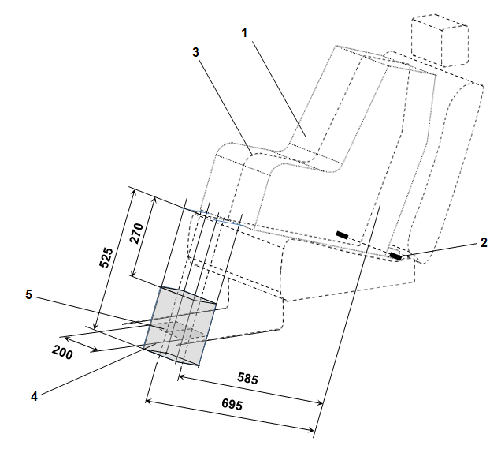
Обозначения:
1. Фиксирующее приспособление детского удерживающего устройства (ФПДУУ).
2. Стержень нижних креплений ISOFIX.
3. Средняя продольная плоскость ФПДУУ.
4. Оценочный объем пространства для опоры.
5. Контактная поверхность пола транспортного средства.
Примечание: Рисунок выполнен без соблюдения масштаба.

Рис. 2
Вид оценочного объема пространства для опоры сбоку
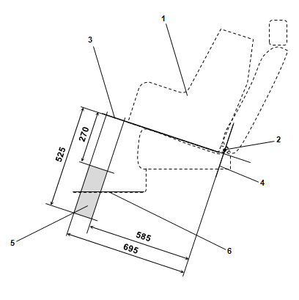
Обозначения:
1. Фиксирующее приспособление детского удерживающего устройства (ФПДУУ).
2. Стержень нижних креплений ISOFIX.
3. Плоскость, образуемая нижней поверхностью ФПДУУ при установке в заданном положении для сидения.
4. Плоскость, проходящая через стержень нижних креплений и направленная перпендикулярно средней продольной плоскости ФПДУУ и перпендикулярно плоскости, образуемой нижней поверхностью ФПДУУ при установке в заданном положении для сидения.
5. Оценочный объем пространства для опоры, в котором должен находиться пол транспортного средства. Данный объем представляет собой диапазон регулировки опоры детской удерживающей системы размера i по длине и высоте.
6. Пол транспортного средства.
Примечание: Рисунок выполнен без соблюдения масштаба.

Рис. 3
Пример измененного устройства приложения статического усилия (УПСУ) с испытательным штырем опоры (УПСУ_{SL}), иллюстрирующий требуемый диапазон регулировки и габариты опоры
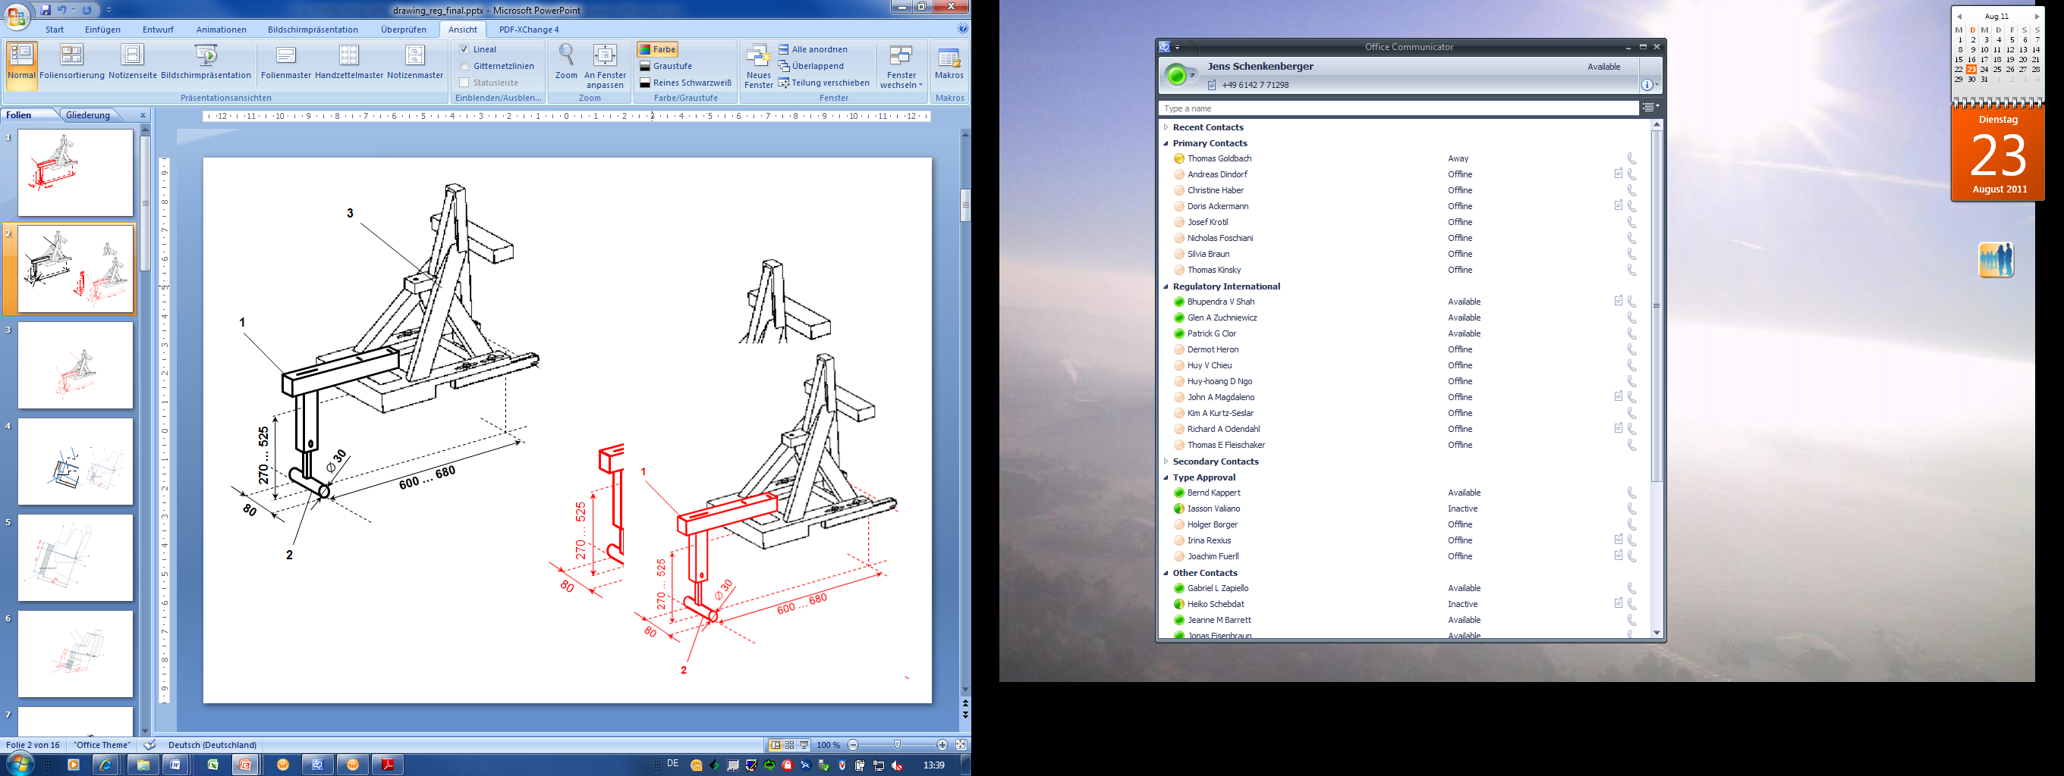
Обозначения:
1. Испытываемая опора.
2. Ступня опоры.
3. УПСУ (как оно определено в приложении 9 к настоящим Правилам).
Примечания:
1. Рисунок выполнен без соблюдения масштаба.
2. Испытываемая опора должна:
a) обеспечивать проведение испытания в пределах всей контактной поверхности пола транспортного средства, определенной для индивидуальных сидячих мест размера i;
b) быть жестко прикреплена к УПСУ таким образом, чтобы усилия, прилагаемые к УПСУ, передавали испытательные усилия непосредственно на пол транспортного средства без уменьшения противодействующих испытательных усилий, обусловленных амортизацией испытываемой опоры либо ее деформацией.
3. Ступня опоры представляет собой цилиндр шириной 80 мм и диаметром 30 мм, боковые края которого закруглены до радиуса 2,5 мм.
4. В случае пошаговой регулировки по высоте расстояние между шагами регулировки должно составлять не более 20 мм.

Рис. 4
Обозначение, используемое для идентификации сидячих мест размера i
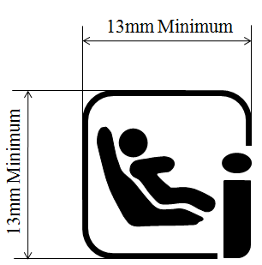
13 мм минимум
13 мм минимум
Примечания:
1. Рисунок выполнен без соблюдения масштабов.
2. Цвет обозначения определяется по усмотрению изготовителя".

* * Прежнее название Соглашения: Соглашение о принятии единообразных условий официального утверждения и о взаимном признании официального утверждения предметов оборудования и частей механических транспортных средств, совершено в Женеве 20 марта 1958 года.

